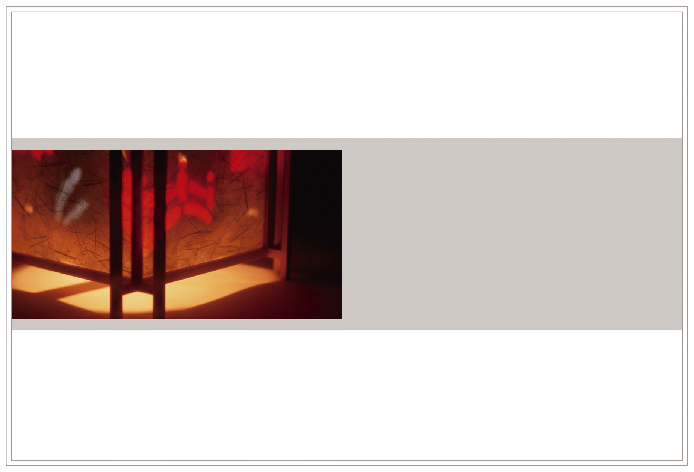
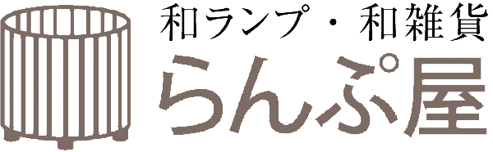
【和紙で作る和ランプ】
ワークショップ開催のお知らせ
上 山 美 樹 様

